M A N A G E M E N T A C A D E M Y® SAVOIR-FAIRE

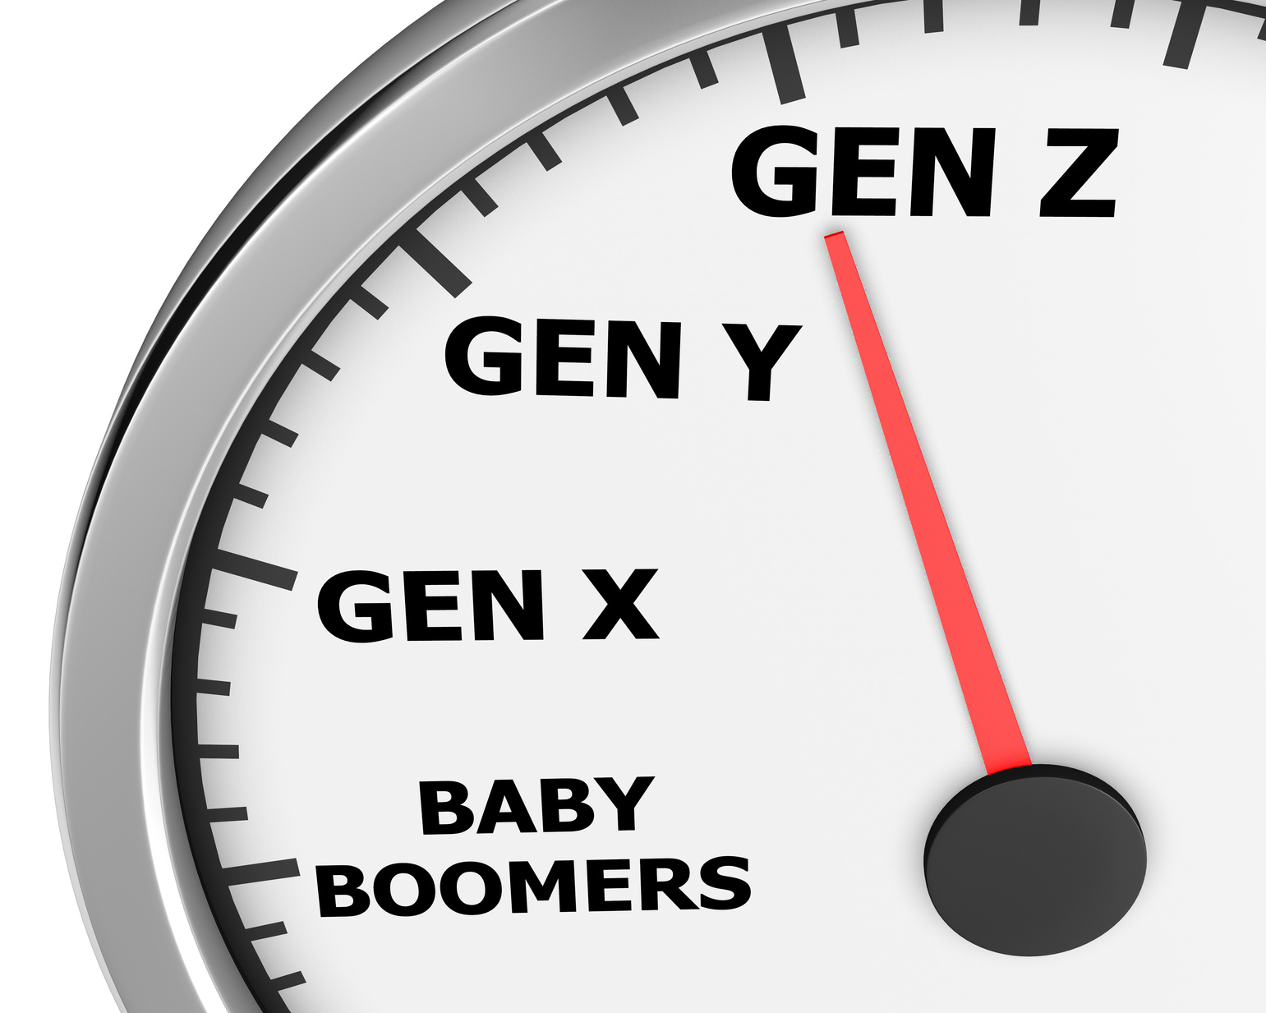

**SF11C – B, X, Y & Z : la Communication efficace – Compétence Communication**



M A N A G E M E N T A C A D E M Y® SAVOIR-FAIRE

Page 2

B, X, Y & Z : la Communication efficace

**Objectifs** pédagogiques de la session



En participant à cette session, vous pourrez :

1. reconnaître les stéréotypes générationnels et mieux mobiliser les compétences de votre équipe.
2. découvrir comment la communication multigénérationnelle et la diversité des compétences améliorent les résultats
3. développer une approche efficace pour attirer, fidéliser et diriger une équipe multigénérationnelle.

# 



# **Exercice d’ouverture n°1**

# Avec votre groupe, listez-ci-dessous des exemples de caractéristiques pour décrire la génération qui vous a été attribuée. Ces caractéristiques peuvent comprendre la technologie, le caractère, l’éducation et les modes de communication.

# 

# 

Les caractéristiques répertoriées sont principalement des stéréotypes (préjugés). D’après vous, d’où proviennent ces stéréotypes ?

Comment ces préjugés, qu’ils soient fondés ou non, peuvent-ils influer sur vous ou votre lieu de travail ?

Comment pourriez-vous, en tant que dirigeant, combler ces écarts générationnels et venir à bout

de ces stéréotypes ?

Page 3



**Exercice d’Ouverture N°2**

Donnez votre interprétation de chacun des émojis ci-dessous :

|  |  |
| --- | --- |
| EMOJIS | Votre interprétation |
|  |  |
|  |  |
|  |  |
|  |  |
|  |  |
|  |  |
|  |  |
|  |  |
|  |  |
|  |  |

Notes :

Page 4

***B, X, Y & Z :***

la Communication **efficace**





Avec Amy Lynch

*Complétez* ***les espaces ci-dessous*** *au fur et à mesure de la présentation.*

**Partie 1**

1. Jusqu’alors, _____________________ générations de salariés travaillaient dans l’entreprise.

Aujourd’hui, les managers peuvent avoir à diriger _____________________ ou même cinq générations.

2. Où que vous soyez, quel que soit votre secteur d’activité ou votre poste dans l’entreprise, vous faites partie de la plus importante mutation _____________________ jamais observée sur le lieu de travail.

3. La technologie a changé si rapidement que chacune de ces générations pense _______________.

4. Actuellement, une personne sur trois travaille effectivement pour quelqu’un de _____________________ qu’elle.

**Partie 2**

1. En fonction de l’époque à laquelle ils ont grandi, les gens arrivent dans la vie active avec des _____________________ très semblables.
2. Le cerveau de la plupart des baby-boomers a été façonné par _____________________.
3. Sur le lieu de travail, la génération X est souvent réputée préférer travailler ___________________ ou faire les choses à sa manière.
4. Dans les années 1980, pour la première fois, l’information _____________________ est devenue partie intégrante de notre quotidien.
5. La génération Y est souvent appelée la génération du _____________________.
6. Des études nous révèlent que les enfants du millénaire n’hésiteront pas à quitter un job rémunérateur s’il s’en présente un autre avec un _____________________ plus positif.
7. La génération Z a connu une période de longue ____________________ qui a frappé le monde entier.
8. La génération Z s’attend à devoir _____________________ dur pour réussir.

Page 5

**Partie 3**

1. En tant que leader, vous devez manifester ce respect d’une façon nuancée à l’égard de chaque génération, car une _____________________ paraissant respectueuse pour l’une risque d’être interprétée par l’autre comme irrespectueuse.

2. Les employés ont commencé à modifier la nature de leur fidélité. Cette dernière s’est détournée de l’entreprise au profit d’autres choses. Ainsi, la fidélité à la _____________________ de vie ou au supérieur hiérarchique est devenue prioritaire sur la fidélité à de l’entreprise.

3. Chaque génération a une éthique professionnelle bien ancrée, mais elle __________________ vraiment d’une génération à l’autre.

**Partie 4**

1. On va assister à un formidable changement _____________________ à mesure que les baby-boomers prendront leur retraite et que les Y et les Z entreront dans la vie active.

2. En tant que leader, vous savez que la _____________________ se présente sous de très nombreux aspects.

3. Cela ressemble à l’étude d’une _____________________, dans laquelle les arbres en tant qu’entités sont ignorés, de sorte qu’en examinant un groupe, vous pouvez en savoir un peu plus à son sujet, même si les _____________________ composant ce groupe ont leur personnalité propre et .

Notes :

Page 6



Résumé et Mise en Pratique

***B, X, Y & Z :***

la Communication **efficace**

En écoutant et en regardant la présentation, vous penserez à des moyens d’en appliquer les points clés à votre équipe ou votre entreprise. Notez vos idées dans les espaces ci-dessous. Vous pourrez vous référer à cette feuille de travail pour revoir les points clés et animer des discussions lors de vos réunions en interne.

**Partie 1**

1. Jusqu’alors, ***deux ou trois*** générations de salariés travaillaient dans l’entreprise. Aujourd’hui, les managers peuvent avoir à diriger ***quatre*** ou même cinq générations.
2. Où que vous soyez, quel que soit votre secteur d’activité ou votre poste dans l’entreprise, vous faites partie de la plus importante mutation ***générationnelle*** jamais observée sur le lieu de travail.
3. La technologie a changé si rapidement que chacune de ces générations pense ***différemment***.
4. Actuellement, une personne sur trois travaille effectivement pour quelqu’un de ***plus jeune*** qu’elle.

**Partie 2**

1. En fonction de l’époque à laquelle ils ont grandi, les gens arrivent dans la vie active avec des ***attentes*** très semblables.
2. Le cerveau de la plupart des baby-boomers a été façonné par ***la lecture***.
3. Sur le lieu de travail, la génération X est souvent réputée préférer travailler ***seule*** ou faire les choses à sa manière.
4. Dans les années 1980, pour la première fois, l’information ***numérique*** est devenue partie intégrante de notre quotidien.
5. La génération Y est souvent appelée la génération du ***millénaire*.**
6. Des études nous révèlent que les enfants du millénaire n’hésiteront pas à quitter un job rémunérateur s’il s’en présente un autre avec un ***impact*** plus positif.
7. La génération Z a connu une période de longue ***récession*** qui a frappé le monde entier.
8. La génération Z s’attend à devoir ***travailler*** dur pour réussir.

Page 7

**Partie 3**

1. En tant que leader, vous devez manifester ce respect d’une façon nuancée à l’égard de chaque génération, car une ***attitude***paraissant respectueuse pour l’une risque d’être interprétée par l’autre comme irrespectueuse.
2. Les employés ont commencé à modifier la nature de leur fidélité. Cette dernière s’est détournée de l’entreprise au profit d’autres choses. Ainsi, la fidélité à la ***qualité*** de vie ou au supérieur hiérarchique est devenue prioritaire sur la fidélité à de l’entreprise.
3. Chaque génération a une éthique professionnelle bien ancrée, mais elle ***diffère*** vraiment d’une génération à l’autre.

**Partie 4**

1. On va assister à un formidable changement ***démographique*** à mesure que les baby-boomers prendront leur retraite et que les Y et les Z entreront dans la vie active.
2. En tant que leader, vous savez que la ***diversité*** se présente sous de très nombreux aspects.
3. Cela ressemble à l’étude d’une ***forêt***, dans laquelle les arbres en tant qu’entités sont ignorés, de sorte qu’en examinant un groupe, vous pouvez en savoir un peu plus à son sujet, même si les ***individus*** composant ce groupe ont leur personnalité propre et ***unique*.**

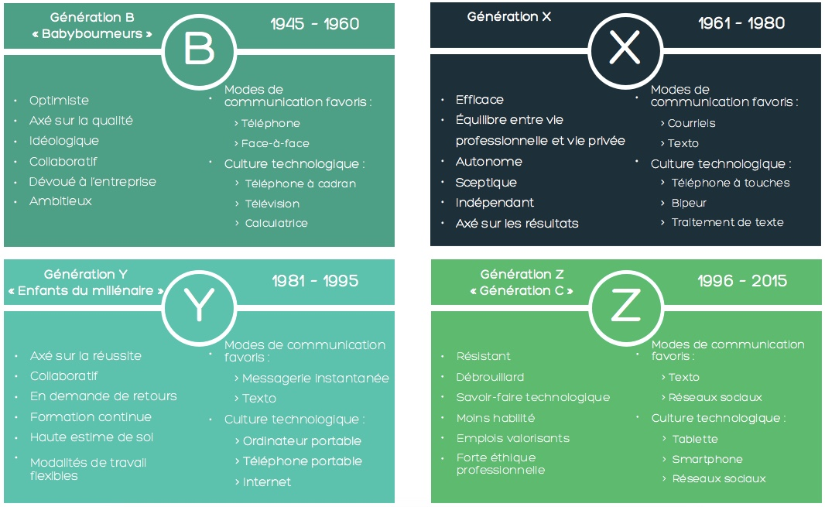

Page 8



**Exercice #1 - Modes de Communication**

La communication entre les générations peut s’avérer être le principal défi dans la gestion d’une équipe multigénérationnelle.

1. Avec votre groupe, citez les moyens de communication considérés comme les plus efficaces sur le lieu de travail par la génération qui vous a été confiée

Génération :

Outils de communication :

2. Complétez les espaces ci-dessous en répondant à la question portant sur chaque *Protocole de*

*Communication :*

# 

# 

# Dans le contexte professionnel, quels genre d’informations requièrent le

# **Face à Face ?**

# 

# 

# Dans le contexte professionnel, quels genre d’informations requièrent le

# **Téléphone ?**

# Dans le contexte professionnel, quels genre d’informations requièrent l’

# **Email ?**

# 

# 

# 

# 

# …et quels genre d’informations requièrent l’

# **Instant Messaging Intranet ou Slack ?**

# Dans le contexte professionnel, quels genre d’informations requièrent le

# **SMS ?**

# 

# 

Page 9



**Exercice #3 : explorer le terrain d’entente – Partie 1**

Pensez aux raisons qui, avant toute autre, poussent les gens à chercher du travail. Elles peuvent être pécuniaires, personnelles, liées aux horaires de travail ou à l’équilibre entre vie professionnelle et vie privée.

Peu importe quand nous naissons ou à quelle époque nous grandissons, ces raisons valent pour toutes les générations.

Listez ci-dessous 8 attentes professionnelles (valeurs) courantes communes à toutes les générations de salariés. Regardez les deux premiers exemples et proposez 8 réponses possibles de plus.

|  |  |
| --- | --- |
| **1** | Satisfaction au travail |
| **2** | Respect |
| **3** | |
| **4** | |
| **5** | |
| **6** | |
| **7** | |
| **8** | |
| **9** | |
| **10** | |

Notes :

Page 10



**Exercice #3 : explorer le terrain d’entente – Partie 2**

Si des valeurs peuvent être partagées, les actes et les attentes qui s’y rapportent peuvent varier selon les générations.

1. Observez d’abord l’exemple de la valeur *« Satisfaction au travail »* ci-dessous*.* Au moyen des informations contenues dans la présentation vidéo, complétez l’espace de la dernière partie « Z - génération C » :

|  |  |
| --- | --- |
|  | Valeur : Satisfaction au travail |
| *Génération* | *« Qu’est-ce que ça signifie ? »* |
| B « Babyboumeurs »  1945-1960 | Productivité, dévouement, valorisation, capacité à déléguer, communication de visu. |
| X « Génération X »  1961-1980 | Autonomie et indépendance, travail stimulant, allégement des règles, retour d’information instantané. |
| Y « Enfants du millénaire »  1981-1995 | Flexibilité, transparence, mentorat, collaboration, retour d’information continu, équilibre entre vie professionnelle et vie privée. |
| Z « I Gen »  1996-2015 |  |

Discutez avec votre groupe pour définir les 3 actions concrètes que vous pourriez mettre en œuvre pour apporter de la *« satisfaction au travail »* aux équipiers (res) dela génération « Y – enfants du millénaire » ci-dessus :











Page 11



**Exercice #3 : explorer le terrain d’entente – Partie 2 (suite)**

2. Avec votre groupe, complétez maintenant dans le tableau ci-dessous les significations du sujet « *RESPECT» :*

|  |  |
| --- | --- |
|  | Valeur : Respect |
| *Génération* | *« Qu’est-ce que ça signifie ? »* |
| B « Babyboumeurs »  1945-1960 |  |
| X « Génération X »  1961-1980 |  |
| Y « Enfants du millénaire »  1981-1995 |  |
| Z « I Gen »  1996-2015 |  |

Choisissez l’une des 4 générations ci-dessus, puis décrivez ci-dessous les 3 actions concrètes que vous pourriez mettre en œuvre pour développer et témoigner le *« Respect »* à cette génération :

Génération choisie :











Page 12



**Exercice #4 : *attirer* les générations Y et Z**



1. Avec votre groupe, créez une vitrine pour votre entreprise/département/groupe de travail. Elle doit être conçue pour inciter des personnes issues de toutes les générations à entrer dans votre entreprise pour rejoindre votre équipe.

2. Décrivez brièvement votre processus d’accueil et d’intégration de des nouveaux entrants :

3.Décrivez listez avec votre groupe les moyens de fidéliser ces collaborateurs (trices) de la génération Y, puis ceux(celles) de la génération X :

Notes :

Page 13

Notes :

Page 14

M A N A G E M E N T A C A D E M Y® SAVOIR-FAIRE

***B, X, Y & Z :***

la Communication **efficace**

Plan d'**Action** Personnel



Nom: ………………………….…………………Employeur: …………………………………………………………….

Date: ………………………………

Principales(s) idée(s) à mettre en pratique:

………………………………………………………………………………………………………………………………………..

…………………………………………………………………………………………………………………………………………

…………………………………………………………………………………………………………………………………………

Mesures à prendre:

1. ……………………………………………………………………………………………………………………………………..

…………………………………………………………………………………………………………………………………………

2. …………………………………………………………………………………………………………………………………….

………………………………………………………………………………………………………………………………………..

3. …………………………………………………………………………………………………………………………………….

………………………………………………………………………………………………………………………………………..

Résultats/impact attendus, tant pour l'individu que pour l'employeur (par ex. économie de coûts, augmentation du revenu):

……………………………………………………………………………………………………………………………………….

……………………………………………………………………………………………………………………………………….

……………………………………………………………………………………………………………………………………….

……………………………………………………………………………………………………………………………………….

……………………………………………………………………………………………………………………………………….

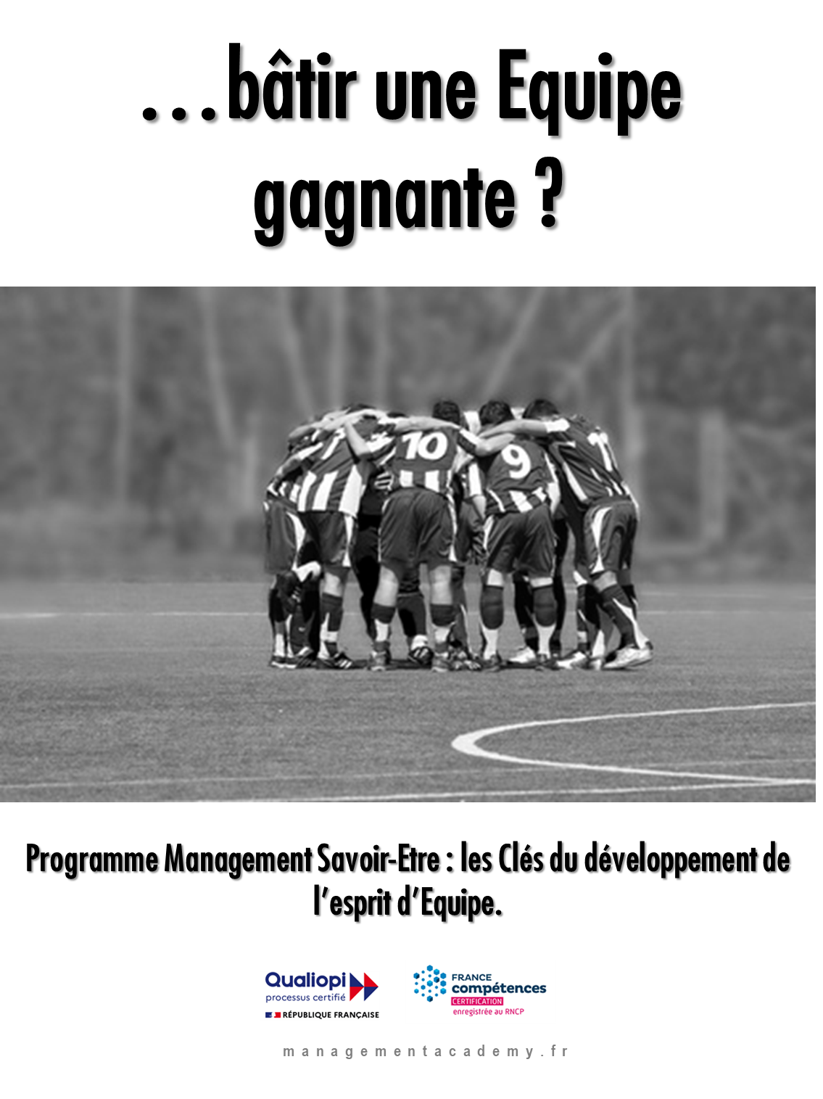

Page 16

Notes :

Page 17

Notes :

Page 18

M A N A G E M E N T A C A D E M Y® SAVOIR-FAIRE

**Complétez le Plan d’Action Ci-dessous pour atteindre votre Objectif. Celui-ci doit être Spécifique + Mesurable + Atteignable + Relié à la Stratégie de l’Entreprise + Temporel.**

|  |  |  |  |
| --- | --- | --- | --- |
| **MON OBJECTIF** | **ACTIONS PLANIFIEES ET OUTILS DE MESURE** | **DATE DE DEBUT** | **DATE DE FIN** |
| * ____________________________   ________________________________  ________________________________  ________________________________  ________________________________  ________________________________  ________________________________  **Cibles Quantitatives/Qualitatives à atteindre :**  €gagnés ou % des Ventes : _______________________________  Réduction de Coûts ou % :  _______________________________  Autres : ________________________ | 1. ______________________________________   __________________________________________   1. ______________________________________   __________________________________________   1. ______________________________________   __________________________________________   1. ______________________________________   __________________________________________   1. _____________________________________   _________________________________________  **Outils de Mesure :**   * ____________________________________ * ____________________________________ * ____________________________________ |  |  |

Page 19

|  |  |
| --- | --- |
| **ANALYSE DES FACTEURS DE SUCCES** | **ANALYSE DES OBSTACLES** |
| 1. ________________________________________  ____________________________________________  ____________________________________________  2. ________________________________________  ____________________________________________  ____________________________________________    3. ________________________________________  ____________________________________________  ____________________________________________  4. _________________________________________  ____________________________________________  ____________________________________________  5. ________________________________________  ____________________________________________  ____________________________________________ | 1. ________________________________________  ____________________________________________  ____________________________________________  2. ________________________________________  ____________________________________________  ____________________________________________    3. ________________________________________  ____________________________________________  ____________________________________________  4. _________________________________________  ____________________________________________  ____________________________________________  5. ________________________________________  ____________________________________________  ____________________________________________ |

